Stage Myo-Energétique
Hiroshi Iwaoka
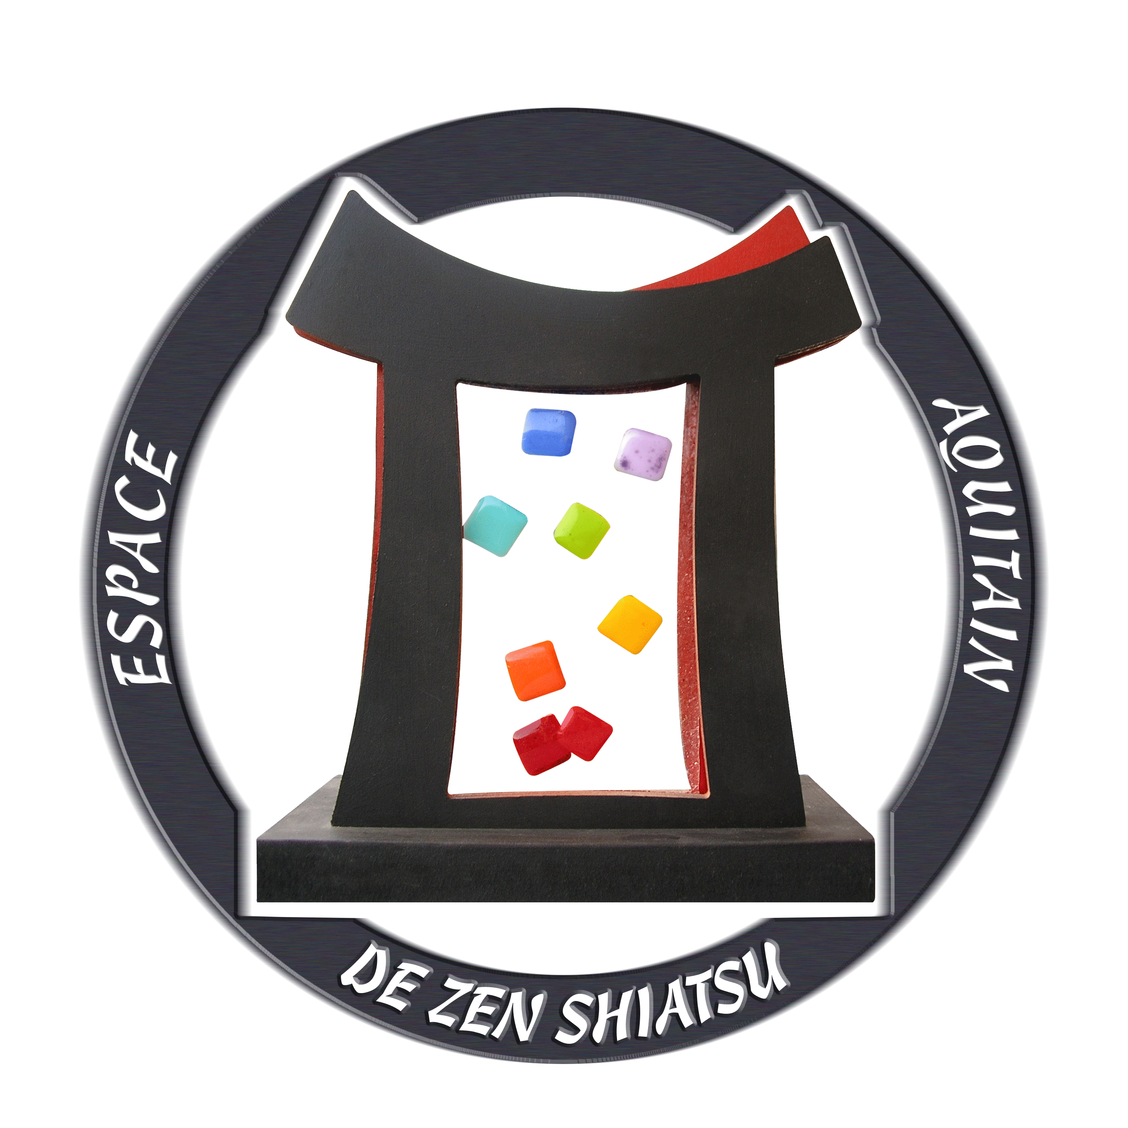

Diplômé d'Etat du Japon en acupuncture et moxibustion
Praticien et enseignant Shiatsu certifié FFST.
Diplômé international d'Esthétique et Cosmétologie
Certifié en Thaï massage en Thaïlande
15 années d'expérience en cabinet et en clinique en acupuncture, moxibustion et shiatsu au Japon
Auteur de : La Force d’Equilibre Corporel. Trédaniel 2016
_________
Samedi 12 et dimanche 13 mai 2018
En donnant des cours et en rédigeant des textes en 2002 - 2004, il a découvert les théories et les techniques de la myo-énergétique. Ainsi, la myo-énergétique est née en France. Hiroshi Iwaoka a créé une théorie pour rétablir l’équilibre corporel sur le système en reliant la tension musculaire dorsale, la déformation squelettique, la compression nerveuse et sanguine, la douleur articulaire et le trouble organique. En même temps, il a découvert plusieurs techniques pour corriger les déformations squelettiques en décontractant la tension des lignes vertébrales afin de libérer la compression des viscères, des nerfs et des vaisseaux sanguins.
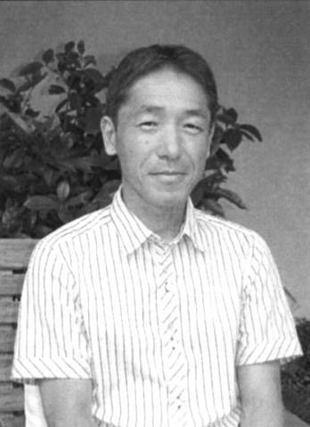

- Horaires : 9 h 30 – 17 h 30
- Lieu : Communiqué plus tard
- Prix : 180 € - joindre le chèque lors de l’inscription (aucune inscription ne sera prise en compte sans ce chèque)
- Public : Etudiants de 3ème et 4ème années ; Praticiens Shiatsu
- Intervenant : Hiroshi Iwaoka
- Date limite d’inscription : 1er mai 2018 (inscriptions en fonction de l’ordre d’arrivée. Attention : nombre de places limité à 20)

- Prévoir : un futon, des coussins, de quoi prendre des notes, une tasse pour les pauses thé, de l’eau (thé, café, biscuits, fruits secs fournis)

- Attestation de stage et facture (merci d’apporter les livrets pédagogiques)

- Possibilité d’acheter le livre d’Hiroshi sur place

Bulletin d’inscription
Myo-énergétique

Nom :

Adresse :
Téléphone : Portable :
Courriel :
Etudiant : □ 3ème année □ 4ème année
Enseignant : n° Licence FFST :
Praticien : □
Facture : □ oui □ non

A envoyer avec le règlement (180 € par chèque à l’ordre de Dominique Chevalier). Aucune inscription sans le règlement ne sera prise en compte. ATTENTION : nombre de places limité à 20.
Le chèque sera déposé en banque début mai. Aucun remboursement à partir de cette date.

Dominique CHEVALIER
56, rue des 3 Etoiles
33 700 Mérignac

06.86.87.41.11
dominique.chevalier-mk@orange.fr

Fait à le

Signature

Date limite d’inscription : 1er mai 2018

